附件

**资产评估专家指引第4号——金融企业**

**市场法评估模型与参数确定**

本专家指引是一种专家建议。评估机构执行资产评估业务，可以参照本专家指引，也可以根据具体情况采用其他适当的做法。中国资产评估协会将根据业务发展，对本专家指引进行更新。

第一条 为了指导市场法评估金融企业的执业行为，合理选择市场法的评估模型、确定评估参数，提高执业质量，依据资产评估相关准则，中国资产评估协会组织制定了本专家指引。

第二条 在使用市场法评估金融企业时，常用的两种具体方法是上市公司比较法和交易案例比较法。

第三条 在使用市场法评估金融企业时，应关注宏观系统性经济因素，如：广义货币（M2）、市场利率、汇率等对金融企业市场交易价格的影响。

第四条 运用市场法评估金融企业，涉及对资本市场的选择时，应首选与评估对象注册地处于相同国家、地区的市场，如确需选择不同国家、地区的资本市场，应考虑对其差异进行修正。

第五条 采用上市公司比较法选择可比上市公司时，应慎选如下上市公司：

1.近期发生有重大并购重组行为，导致公司股权结构、业务结构、未来盈利状况、行业类别等发生重大改变的公司；

2.新上市公司；

3.近期股价异常波动的公司；

4.近期发生严重亏损的公司；

5.近期出现有暂停交易，或因累计涨、跌幅限制而导致临时盘中终止交易的公司。

运用交易案例比较法时，交易案例的交易行为应为公开市场上的正常交易。

第六条 选取可比公司时，应关注可比公司与评估对象的可比性。这种可比性通常体现在行业、企业规模、业务结构、经营及盈利模式、盈利状况、资产配置和使用情况、企业所处经营阶段、经营风险、财务风险等方面。

第七条 金融企业市场法评估参数的选取应突出行业及评估对象的特点，从盈利、资产、收入、风险、行业监管等角度，选择有利于合理确定评估对象价值的因素。可比公司与评估对象的数据口径及计算方法、交易方式、交易条件、交易时间等交易因素应一致，存在差异的应进行相应的调整。

第八条 采用市场法评估金融企业时，在样本数量充足且满足统计分析要求的前提下，可以使用统计分析方法，以减少主观因素对价值比率乘数选取及其对评估结论的影响，提高评估结论的客观性。

第九条 运用统计分析方法评估金融企业价值时，通常包括单因素模型和多因素模型。单因素模型是指运用与企业价值高度相关或者显著相关的某个单一参数，通过计算市场参照物的市场价值与该参数的比例关系，得到某个价值比率乘数，将评估对象的相关参数与该价值比率乘数相乘得到评估对象价值的评估模型。多因素模型是指在金融企业存在多个价值影响因素的情况下，所构建的反映金融企业价值与多个影响因素之间关系的回归模型。

第十条 因金融企业收入构成与其他企业不同，市销率较少被使用，目前单因素模型评估金融企业价值多采用市盈率、市净率指标。也可根据评估对象特点选取适用于金融企业的其他特殊价值比率乘数。

如果难以直观判断影响企业价值的主要因素，可以借助统计分析方法，分析企业价值与影响企业价值的潜在因素之间是否存在相关关系。

第十一条 某些类型金融企业的价值可能不仅与利润、净资产相关，还同时存在影响企业价值的其他参数。如果影响企业价值的重要相关因素并不唯一，建议采用多因素模型。

第十二条 运用统计分析方法进行相关性分析的步骤通常是：

1.选择并确定样本公司；

2.初步确定可能会影响企业价值的参数；

3.运用统计分析手段量化企业价值与所选参数之间的相关程度；

4.根据相关性分析结果确定评估所采用的具体参数。

第十三条 影响不同类型金融企业价值的参数不尽相同。本专家指引建议，对不同类型金融企业所应关注的价值影响参数包括但不限于：

1.商业银行

净资产、利润、拨备覆盖率、利润增长率、净资产平均增长率、净利润平均增长率、资本保值增值率、净息差、净利差、资本利润率、加权平均净资产收益率、单一最大客户贷款比例、最大十家客户贷款比例、成本收入比、存贷款比例、资本充足率、核心资本充足率、资产利润率、资产流动性比例、总资产、不良贷款率、核心资本、营业网点数量、排名等。

2.保险公司

净资产、利润、收入利润率、支出利润率、总资产、净资产收益率、利润增长率、实际资本、综合成本率（产险业务）、综合赔付率（产险业务）、资本保值增值率、净利润平均增长率、净资产平均增长率、净投资收益率、总资产报酬率、总投资收益率、应收账款比率、退保率（寿险业务）、偿付能力充足率、保险渠道销售代理网点数量等。

3.证券公司

净资产、利润、利润增长率、资本保值增值率、净资本与净资产比率、资产利润率、加权平均净资产收益率、总资产、净资本、支出利润率、净资本与风险准备比率、收入利润率、净资产平均增长率、净资本负债率、净资产负债率、资产负债率、净利润平均增长率、营业部家数、证监会评级等。

4.其他金融企业

其他金融企业包括信托、期货、基金、担保、金融租赁公司等。建议关注相关企业的规模、盈利能力、经营增长状况、资产质量状况、偿付能力、风险控制能力、经营管理能力等因素，以及其他常用行业价值比率指标，如P/AUM等。

第十四条 运用统计分析方法评估金融企业价值，需在分析参数相关性的基础上，利用回归方法量化相关参数与评估对象价值之间的关系，并对由此构建的回归模型进行必要的精度检验。

第十五条 运用上市公司比较法评估金融企业价值时，还应关注可比公司与评估对象间流动性的差异，考虑缺少流动性折扣，并在适当及切实可行的情况下考虑由于具有控制权或者缺乏控制权可能产生的溢价或者折价。

运用交易案例比较法评估金融企业价值时，应尽量选取与评估对象的控股权状态相同或相近的交易案例。

第十六条 资产评估师应当知晓，本专家指引所介绍的只是诸多评估方法的一种，意在为资产评估师解决价值比率乘数与评估结论的相关性及模型量化的客观性提供一种技术解决思路。对于样本数量不足或其他不适用于统计分析方法的情形，资产评估师应采用其他适用的方法。

本专家指引及所附案例的分析、回归模型仅是诸多统计分析方法中可供选择的具体应用形式。资产评估师也可根据评估对象特点及统计方法的适用条件，选择其他方法。

附：金融企业市场法评估统计分析方法模型构建示例

**附：**

**金融企业市场法评估统计分析方法模型构建示例**

所附案例的结论仅反映撰写时点样本数据的特征，并非最终结论。资产评估师应当在评估实务中，根据实际情况选择样本，选取适用于具体评估业务所需的参数及模型。

**案例1：**

**证券公司企业价值市场法评估模型的构建（节选）**

1.各参数的相关性分析

选用评估基准日沪、深两市若干证券公司的样本作为可比对象，选取19个可能与企业价值相关的参数，对可比对象每股单价与这19个参数进行相关性分析，筛选得到如下分析结果：

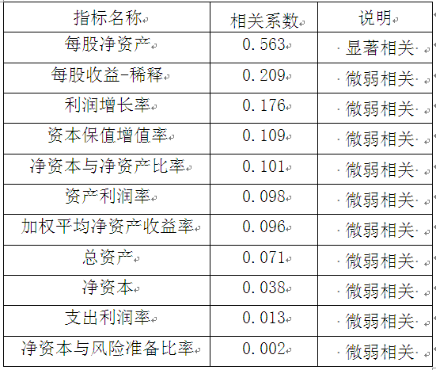

根据上述相关性分析结果，认为每股净资产与股价显著相关，因此，评估中选用每股净资产作为单因素模型的指标。

2.构建单因素模型

每股净资产对股价影响的相关性可以下图表示：

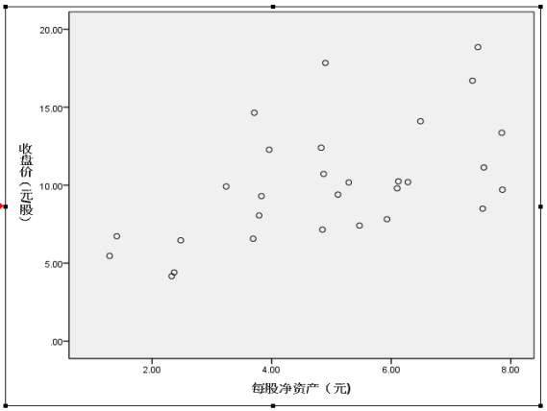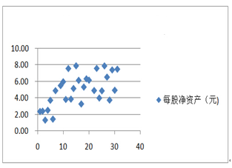

如上图所示，虽然每股净资产离散度较高，但与收盘价分布呈现较强相关性，因此评估选用每股净资产指标进行回归分析，运用SPSS统计分析软件所构建的回归方程及相关检验结果如下：

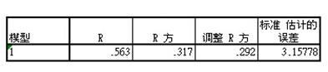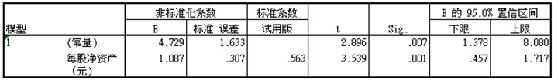

每股价值=4.729+1.087×每股净资产

由上表可见，R值为0.563，每股净资产t值为3.539，模型整体拟合精度较高，每股净资产系数较为显著。对模型进行样本内预测检验结果如下表所示：

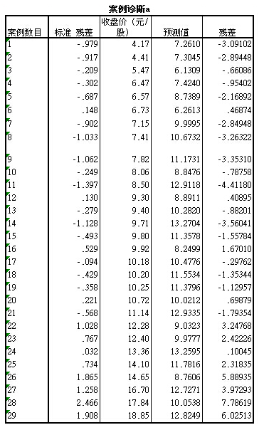

**案例2：**

**商业银行企业价值市场法评估模型的构建（节选）**

1.各参数的相关性分析

选用评估基准日沪、深两市若干商业银行作为样本，选择可能与商业银行价值存在影响的25个参数值作为自变量，分析每一个变量与商业银行价值的相关性。

通过量化以上指标与股价的相关程度，筛选得到如下分析结果：

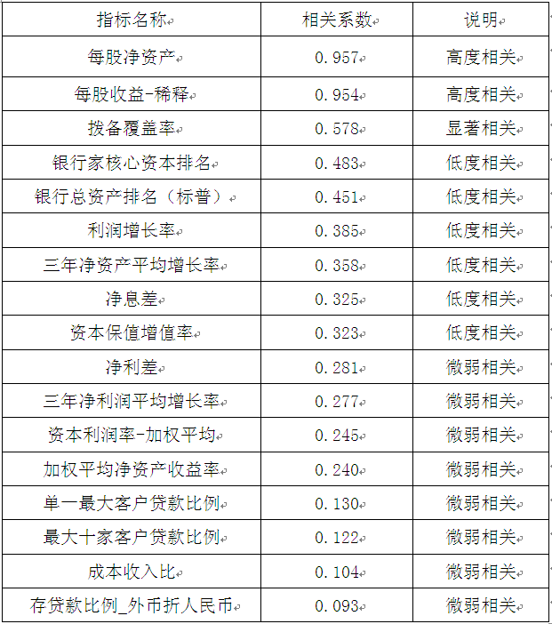

根据上述相关性分析结果，认为每股收益、每股净资产与股价高度相关（散点图如下），拨备覆盖率与股价显著相关。由于影响商业银行企业价值的因素并不唯一，此次将采用多因素模型评估标的商业银行的企业价值，并初步选用每股收益、每股净资产、拨备覆盖率（在后续多因素回归分析时，通过T检验发现此变量对被解释变量的贡献度非常小,最终予以剔除）作为多因素模型的指标。



2.构建多因素模型

采用逐步回归的方式构建模型，构建过程中，首先选取高度相关的两个自变量，即每股净资产、每股收益建立与因变量股价间的回归方程，然后将其他的自变量参数分别代入方程，来优化模型。通过对各回归模型总体拟合优度及T检验的分析发现，以上所选取的其他变量（如拨备覆盖率等）对被解释变量的贡献度非常小,可以排除。

在以上分析的基础上，通过运用SPSS统计分析软件对自变量每股净资产、每股收益进行回归分析，最终获取如下回归方程（此方程已通过多重共线性、F、W检验）：

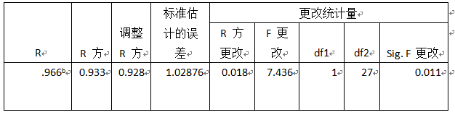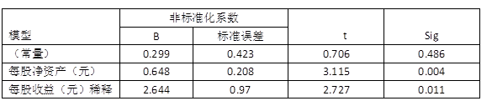

Y=0.299+0.648×X1+2.644×X2

Y：股价

X1：每股净资产

X2：每股收益

由上表可见，R值为0.933，每股净资产t值为3.115，每股收益t值为2.727，模型整体拟合精度较高，每股净资产、每股收益系数较为显著。对模型进行样本内预测检验结果如下表所示：

**检验结果**



  
  
  